Прабабушка и прадедушка Мирмиевой Адели

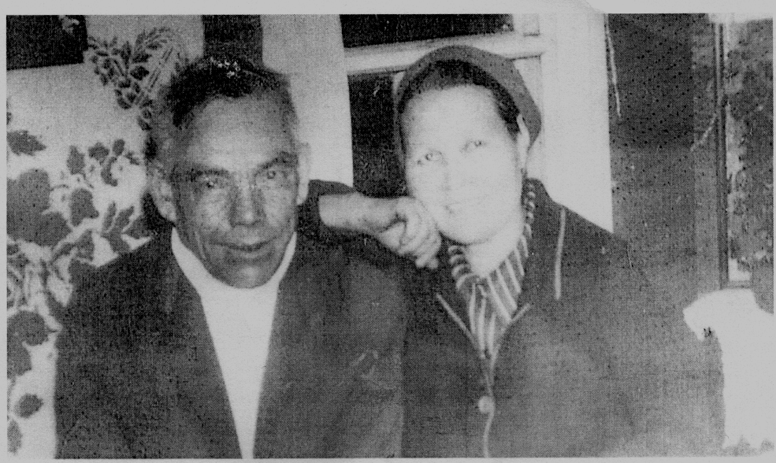

Муртазин Шамиль Сабирович (прадедушка с маминой стороны)

Воевал на Ленинградском фронте, в Псковской области, в Прибалтике (Литва). Победу встретил в Литве. Был разведчиком, после серьезного ранения - командиром пулеметного отделения.
Награжден орденами Славы III степени, Красной Звезды, Отечественной Войны I и II степеней, а так же многими медалями
Муртазина Фатыйма Ялалтдиновна (прабабушка с маминой
стороны)
Труженица тыла, с 14 лет работала комбайнером в колхозе.

Прабабушка и прадедушка Мирмиевой Адели

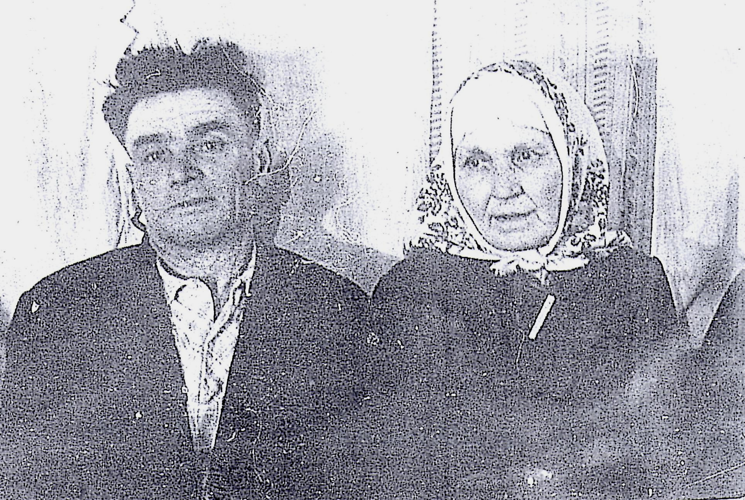

Замилов Якуп Замилович (прадедушка с маминой стороны)
Воевал и был тяжело ранен под Москвой (остался инвалидом). Награждён многими медалями

Замилова Халима Закировна (прабабушка с маминой стороны)
С маленькими детьми жила и работала в деревне.

